脉冲信号发生器检定规程

1 范围
本规程适用于单路或多路输出的脉冲信号发生器的首次检定、后续检定和使用中检 验，同类型脉冲时间间隔发生器及精密脉冲幅度发生器的检定也可参照本规程执行。
2 概述
脉冲信号发生器(以下简称发生器)是一种通用电子仪器，它具有频带宽，脉冲输 出上升沿极快等特点。可用于电子测量仪表及各种通用、专用仪器仪表的相关脉冲、上 升时间、计数等指标的检测和试验。
3 计量性能要求
3.1 脉冲输出幅度
脉冲输出幅度：10mV～200V;
最大允许误差：±(1%输出+5mV)。
3.2 快前沿输出
快前沿输出：≥75 ps;
最大允许误差： ±10%输出。
3.3 输出频率范围
输出频率范围：0.1Hz~500MHz;
最大允许误差： ±3×10~⁷输出。
3.4 脉冲宽度输出
脉冲宽度输出：脉宽：1ns~50ms;
抖动：±(0 .05%宽度+20ps);
最大允许误差：±(0.01%输出+200ps)。
3.5 (内)触发延时范围
(内)触发延时范围：0.1μs~10s;
最大允许误差：±(3×10~′输出+1ns)。
3.6 直流偏置范围
直流偏置范围：0～20V;
最大允许误差： ±2%输出。
3.7 脉冲群输出
脉冲群输出：1～65280个
被测发生器的技术指标应以使用说明书中给出的技术指标为准。
4 通用技术要求
4.1 外观

发生器外观应无缺陷，不应有影响正常工作的机械损伤；输入、输出插座应牢固； 按键操作方便，灵活可靠；显示清晰完整。
发生器应具有永久性生产厂名(或图标)、出厂编号等标识；应符合相应法制管理
要求。
发生器开机后各项功能应正常工作，或开机自检通过，输出正常。
5 计量器具控制
5.1 首次检定、后续检定和使用中的检验
首次检定是对用户新购置的、或制造商新生产的示波器校准仪进行的检定。首次检 定结果应确定各项计量性能是否符合说明书所给出相应的技术指标。
首次检定、后续检定和使用中的检验的检定项目见表1。
表1

检定项目 | 首次检定 | 后续检定 | 使用中的检验
外观及工作正常性检查 | + | 十 | +
脉冲输出幅度 | + | + | +
脉冲上升(下降)沿及波形畸变 | + | + | +
脉冲宽度及频率 | + | + | +
内触发延时 | + | + | 十
触发(或双路)延时 | + | + | 十
抖动 | + | + | +
脉冲群 | 十 | + | +
同步信号 | + | 一 | 一
最小触发电平 | + | + | 一
直流偏置电压 | + | + | 一

5.2 检定条件
5.2.1 环境条件
5.2.1.1 温度：(20±5)℃。
5.2.1.2 相对湿度：30%～80%。
5.2.1.3 电源：220(1±10%) V,50(1±5%)Hz。
5.2.1.4 无影响正常工作的振动和强电场、磁场。
5.2.2 检定用设备 5.2.2.1 计数器
功能：频率，时间间隔，脉冲宽度，计数；
频率测量范围：0.1Hz~1GHz;
时间间隔测量范围：1ns～10s;

脉冲宽度测量范围：1ns~10ms
最大允许误差(或准确度):±3×10~⁸ ;
分辨力：9位/s;
具有统计功能。
5.2.2.2 数字多用表
范围及最大允许误差：
DCV(0～200)V, ±0.2% 输入。
5.2.2.3 脉冲幅度比较仪
范围及最大允许误差：
(0.005～200)V,±0.2% 输入。
5.2.2.4 高灵敏示波器
幅度范围及最大允许误差：
10μV~1V,±5% 输入。
频率范围： DC～1MHz。

5.2.2.5 取样示波器
测量带宽： DC～20GHz (上升时间应小于被测信号上升时间的三分之一); 最大允许误差：
电压：±(5%输入+3mV), 时间：±(0.005%T+10ps) 。
具有统计功能。
5.2.2.6 示波器
测量带宽：DC～500MHz;
最大允许误差：
电压：±(3%输入+3mV), 时间：±(0.01%T+50ps)。
5.2.2.7 脉冲信号源
频率范围：10Hz～10MHz;
最大允许误差：±5%输出；
幅度范围：(0.1～10) V;
最大允许误差：±5%输出。
5.2.2.8 延迟线：(20～27) ns
5.2.2.9 衰减器：3dB,20dB 频率范围： DC～20GHz
5.2.2.10 功分器
频率范围： DC～20GHz

5.2.2.11 检定用设备可采用其他等效检定设备，其最大误差绝对值与被测量最大允许
误差绝对值的比应不大于的三分之一，测量范围应能覆盖被测参数变化范围。
5.3 检定项目及检定方法
5.3.1 外观及工作正常性检查 5.3.1.1 外观检查

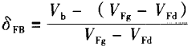
被检发生器外观应符合本规程第4章要求。
5.3.1.2 工作正常性检查
被检发生器按规定时间预热后，检查各功能应正常。
5.3.2 脉冲输出幅度检定
5.3.2.1 脉冲幅度比较仪测量方法：按图1连接仪器，负载电阻置“1MQ” 。将发生器 设置为“连续”输出，输出幅度置“正”(或负),最小，频率置“1kHz” 。脉冲幅度比 较电压置被测电压值。数字多用表置 “DCV” 测量功能，量程置“自动”速度“中等”。 高灵敏示波器Y 轴衰减与被测电压幅度相应，扫速“5ms/div” 。按说明书要求调节高灵 敏示波器的Y 轴“灵敏度”、Y 轴“位移”和比较仪的平衡电压，使示波器显示斩波电
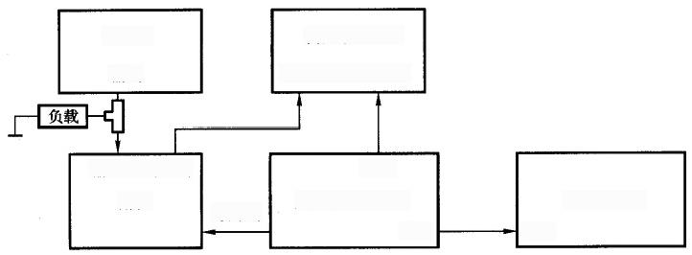

发生器 | 高灵敏示波器
输出 | 输入Y+ Y. 输入

输出
脉冲幅度比较仪
数表
输入 斩波出
附件
数字多用表
专用线
输入

图 1 脉冲幅度检定
压和被测波顶(底)部电压相等，读取数字多用表的测量结果，记入附录 A 表 A.1 。 按 式(1)计算误差δ。依次将发生器的输出幅度由小到大按1,2,5步进逐点进行测
量。
(1)
式中： V₁——发生器标称值；
Vrg——方波顶部电压实际值；
Vr₄——方波底部电压实际值。
改变发生器输出幅度方向，重复5.3.2.1条操作，检定负脉冲输出幅度。 改变发生器输出负载，重复5.3.2.1条操作，检定不同负载的输出幅度。
5.3.2.2 高速取样数字电压表法检定，见JJG278—2002《示波器校准仪》检定规程。
5.3.2.3 示波器测量脉冲幅度：按图2连接仪器。将发生器设置为“连续”输出，输 出幅度置“最小”,频率置“1kHz”。示波器扫描速度置“相应位置”,微调置“校准位 置”,调节示波器衰减使被测信号占示波器屏幕垂直刻度的二分之一以上，依次将发生
器的输出幅度由小到大按1,2,5步进逐点输出，读取被测波形的峰峰值，结果记入附 录 A表 A.1 。按式(1)计算误差。
5.3.3 脉冲上升沿及波形畸变检定
5.3.3.1 上升(下降)沿：发生器的快沿脉冲输出和同步信号按发生器使用说明书要

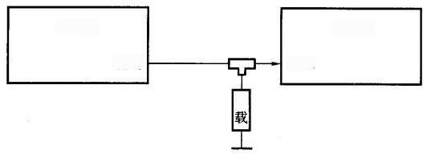
发生器
示波器
输出
输入

负

图 2 脉冲幅度检定方法二
求与示波器匹配相连，如图3。将发生器设置为“上升(下降)沿”功能，输出幅度置
“1V”, 频率置“1MHz” (或100kHz) 。调节示波器的输入衰减，使被测信号占测量屏幕
垂直刻度的80%,调节示波器扫描速度应使其上升(下降)时间不小于水平2个刻度
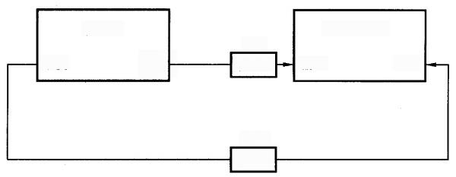
发生器
3dB
触发

20dB 衰减器
取样示波器
输 出
衰减器
触发
输入

图 3 脉冲上升沿检定
(格)。调节示波器的同步功能和取样密度控制，使被测波形清晰稳定地显示在屏幕上 读取屏幕中被测信号上升(下降)沿10%～90%部分的时间间隔，结果记入附录 A 表
A.2。
改变发生器脉冲快沿输出幅度到高点和低点分别按上述部步骤进行检定。
改变发生器的脉冲快沿方向，重复5.3.3.1条操作，测量出下降沿的下降时间。
上升(下降)时间可调的发生器，应按上述操作步骤，在全部可调范围内选快、 中、慢三点依次改变快沿的时间，测量相应的上升(下降)时间(频率、幅度均在中间
点 ) 。
5.3.3.2 波形畸变：按5.3.3.1条测量连接和状态，调节示波器的输入衰减，使被测信 号占测量屏幕垂直刻度的80%,调节示波器扫描速度应使一个完整脉冲宽度占屏幕水
平刻度的三分之一以上。以稳定后幅度 A 为参考(如图4),将从上升沿的最高端至波 形稳定后的幅度变化 a 和b 记入附录 A 表 A.2, 其值不得大于指标规定值。
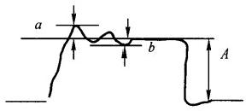
图 4 波 形 畸 变

5.3.4 脉冲宽度及频率检定
5.3.4.1 计数器测量脉冲宽度方法：按图5连接仪器。将发生器设置为“连续输出” 功能，输出幅度置“正脉冲，1V” (或说明书规定的幅度),输出频率置中间点。计数 器置“脉冲宽度测量”,取样时间≥“被测脉冲宽度”。触发电平置发生器输出幅度的 50%,并打开“统计”功能，显示“平均值，取样个数按信号周期长短设置，短周期 (≤1ms) 时取样个数可设“1000”,长周期时相应减少取样个数。依次将发生器脉冲宽 度按1,2,5步进调节覆盖整个输出范围，测量结果记入附录 A 表 A.6 。按式(2)计 算误差。

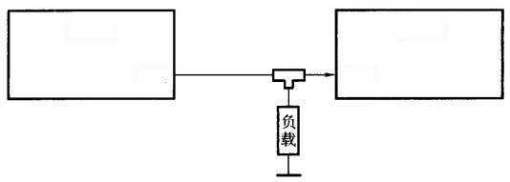
计数器
发生器
输出 输入

图 5 脉冲宽度及频率检定

式中： tx——发生器标称值；
tx——实际值。

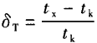

(2)

5.3.4.2 示波器测量脉冲宽度方法：按图6连接仪器。将发生器设置为“连续输出” 功能，输出幅度置“正脉冲，1V”,频率分别置高、中、低三点，调节示波器的输入衰 减，使被测信号占屏幕垂直刻度的80%,调节示波器扫描速度应使一个完整的脉冲宽 度占屏幕水平刻度的二分之一以上，调节示波器的同步功能和取样密度控制，使被测波 形清晰稳定地显示在屏幕上，读取屏幕中被测信号脉冲幅度50%处的时间间隔，测量 结果记入附录 A表 A.6, 按式(2)计算误差。
5.3.4.3 计数器测量输出频率方法：按图5连接仪器。将发生器设置为“连续输出” 功能，输出幅度置“正脉冲，1V” (或说明书规定的幅度),计数器置“频率测量”功 能 ，“DC” 耦合，触发电平设为输入信号电平的50%。将发生器输出频率依次由低到高 按1,2,5步进输出覆盖整个范围，测量结果记入附录A 表 A.3 。按式(2)计算误差。
5.3.4.4 示波器测量发生器频率度盘方法：按图2连接仪器。将发生器设置为“连续” 输出，幅度置“中间值”。示波器输入衰减置“相应位置”。调节发生器输出频率依次由 低到高变化覆盖整个输出范围，将整刻度脉冲频率(周期)测量结果记入附录 A 表 A.3。按式(2)计算误差。
5.3.5 内触发延时检定
5.3.5.1 计数器测量方法：按图6 (b) 连接仪器，分别将发生器的同步输出端和延时 输出端用专用双对称时延电缆线与计数器的启动输入端和停止输入端相连。将发生器设

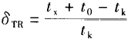
置为“延时输出”功能，“正脉冲”,“上升沿”同步触发。输出幅度置“1V”。计数器 设置为“时间间隔测量”功能，触发电平设置为发生器输出幅度的50%,“DC” 耦 合 启动“上升沿”,停止“上升沿”。首先测量延时为零时两通道的固有延时 t₀, 然后依 次将发生器延时时间按1,2,5步进输出覆盖整个范围，测量结果记入附录A 表 A.4。
按式(3)计算误差。

(3)
式 中 ：tx—— 发生器标称值；
t₀—— 输出脉冲固有延时；
tk——实际值。
5.3.5.2 示波器测量方法：按图7 (b) 连接仪器，使用专用双对称延时电缆线连接仪 器，将发生器设置为“延时输出”功能，“正脉冲”,“上升沿”同步触发。输出幅度置 “1V” 。示波器设置、调节及测量同5.3.6.2条。
5.3.6 触发(或双路)延时检定
5.3.6.1 计数器测量方法：按图6 (a) 连接仪器，分别用专用双对称延时电缆线将脉 冲信号源输出端和与计数器的启动输入端和被检发生器的外触发输入端匹配相连，发生 器的延时输出端与计数器停止输入端相连。发生器置“触发延时输出”功能，输出幅度 置“正脉冲、1V”, “上升沿”同步触发。使两路输出幅度相同(或按说明书规定)。计 数器设置为“时间间隔测量”功能，触发电平设置为发生器输出幅度的50% “DC” 耦 合，启动“上升沿”,停止“上升沿”。脉冲信号源输出幅度置“1V” (或按发生器说明 书规定),周期置“0.1s” (应大于延时时间)。首先测量延时为零时两通道的固有延时 t₀, 然后依次将发生器延时时间按1,2,5步进输出覆盖整个范围，测量结果记入附录 A 表 A.5。 按式(3)计算误差。
5.3.6.2 示波器测量方法：按图7 (a) 连接仪器。分别用专用双对称延时电缆线将脉 冲信号源输出端和与示波器的触发输入端和被检发生器的外触发输入端匹配相连，发生 器的延时输出端与示波器输入端相连。将发生器设置为“触发延时输出”功能，“正脉 冲”,“上升沿”同步触发，输出幅度置“1V” (或按说明书规定)。示波器衰减、扫速 置相应位置，调节示波器输入衰减，使被测信号占测量屏幕垂直刻度的80%,调节示 波器扫描速度挡位(微调置校准位置),应使被测延时间隔不小于水平刻度的50%,调 节示波器的同步功能和取样密度控制，使被测波形清晰稳定地显示在屏幕上，读取屏幕 中被测两信号上升(下降)沿50%部分的时间间隔。首先测量延时为零时两通道的固 有延时 t₀, 然后依次将发生器延时时间按1,2,5步进输出覆盖整个范围，结果记入附
录 A 表 A.5。 按式(3)计算误差。
5.3.7 抖动检定
以上内容仅为本文档的试下载部分，为可阅读页数的一半内容。如要下载或阅读全文，请访问：https://d.book118.com/408020026010006041

